 | 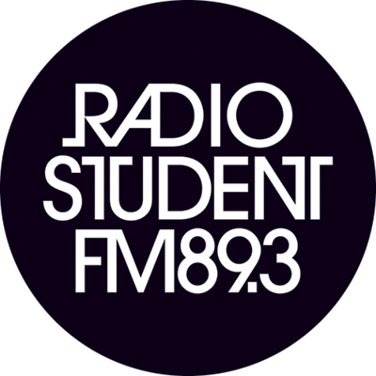 |  |  |   Ljubljana, 17. november 2014
ZAVOD RADIO ŠTUDENT  Cesta 27. aprila 31  1000 Ljubljana SI  T ++ 386-(0)1-24-28-800  F ++ 386-(0)1-24-28-808  www.radiostudent.si |  |  | Prijazno vabljeni na  simpozij Radia Študent o neodvisni kulturi:  odvisni o neodvisnosti #2  KDO RABI SCENO?  Četrtek, 20. novembra, ob 17.00, v KUDu France Prešeren.  Nenehno zmanjševanje sofinanciranja projektov in programov ter vsesplošna prekarizacija neinstitucionalne kulture in umetnosti v vseh možnih pomenih je postalo del vsakdana tega najbolj vitalnega in pomembnega dela kulture in umetnosti. Tako je danes nemara bolj kot kadarkoli prej pomembno, da se neodvisna scena nenehno sprašuje in opozarja na vprašanje, kdo rabi sceno. In odgovarja, da je od usode neodvisne kulturne scene odvisna usoda ne le družbe, v kateri živimo, temveč predvsem družba, v kateri želimo živeti.  Radio Študent eno leto po simpoziju Odvisni o neodvisnosti v najstarejšem društvu in klubskem prostoru domače neodvisne scene, KUD-v France Prešeren, katerega nadaljnji obstoj je pod resnim vprašanjem, organizira drugo edicijo simpozija o stanju slovenske neodvisne kulture z naslovom KDO RABI SCENO?  Namen simpozija je skozi prispevke posameznih akterk in akterjev zajeti mnogoterost tako imenovane neodvisne kulturne scene, pri tem pa se spraševati, kaj ta scena danes sploh je in kako deluje, ter kakšna, če sploh kakšna, so njena (enotna) določila. Prav tako bo poleg odpiranja in opozarjanja na številne finančne, politične in katerekoli druge probleme, ki danes o(ne)mogočajo delovanje neodvisne kulture in umetnosti, namen simpozija na en dan in v enem prostoru zbrati uporabnike scene, da bi vzpostavili nek širši dialog. Kot rečeno, bo to prostor KUD-a Franceta Prešerna, najstarejšega neodvisnega prostora na domači kulturni in umetniški sceni, ki je zaradi številnih okoliščin, ki so simptomatične za sceno kot tako, pristal na robu (nadaljnjega) preživetja.  Sogovorniki bodo:  - Tomislav Vrečar (KUD FP)  - Robert Bobnič (Radio Študent)  - Jasna Babič (Rafal)  - Miha Zadnikar (Defonija)  - Jernej Kaluža (Živko Skvotec ROG)  - Borut Savski (Cirkulacija)  - Stojan Georgiev (Bikofe)  - Nenad Jelesijević in Lana Zdravković (Kitch)  Namen simpozija je tudi napoved velikega dogodka v podporo Radiu Študent KDO RABI ŠTUDENTA?, ki se bo odvijal 28. novembra 2014 na Metelkovi.  Vaš Radio Študent  Povezave:  Facebook dogodek KDO RABI SCENO?  Facebook dogodek KDO RABI ŠTUDENTA?  www.radiostudent.si  Kontakt:  Robert Bobnič  Urednik redakcije za kulturo in humanističe vede  Radio Študent  01 24 28 818  robert.bobnic@radiostudent.si

